DENOV TАDBIRKORLIK VА PEDАGOGIKА INSTITUTI
“Biologiya va qishloq xo‘jalik mahsulotlari texnologiyalari” kafedrasining
№…8- sonli yig‘ilish bayonnomasidan ko‘chirma
24.04.2025 Denov sh. Qatnashdilar: Kafedraning barcha professor-o‘qituvchilari
Kun tartibi:
Kafedra mudiri M.Hamroyeva Chariyeva Nazokat Nuraliyevnaning 2025- yilning 24-aprel soat 10:00 da o`quv binosining 116 o`quv xonasida 3- kurs 11B-2022 biologiya taʼlim yo‘nalishida “O‘simliklar fiziologiyasi” fanidan “Unayotgan urug‘larga kislorod yutilishini aniqlash’’ mavzusida o‘tkazilgan ikki soatlik laboratoriya mashg`ulot ochiq dars muhokamasini ochiq deb eʼlon qildi.
Eshitildi; 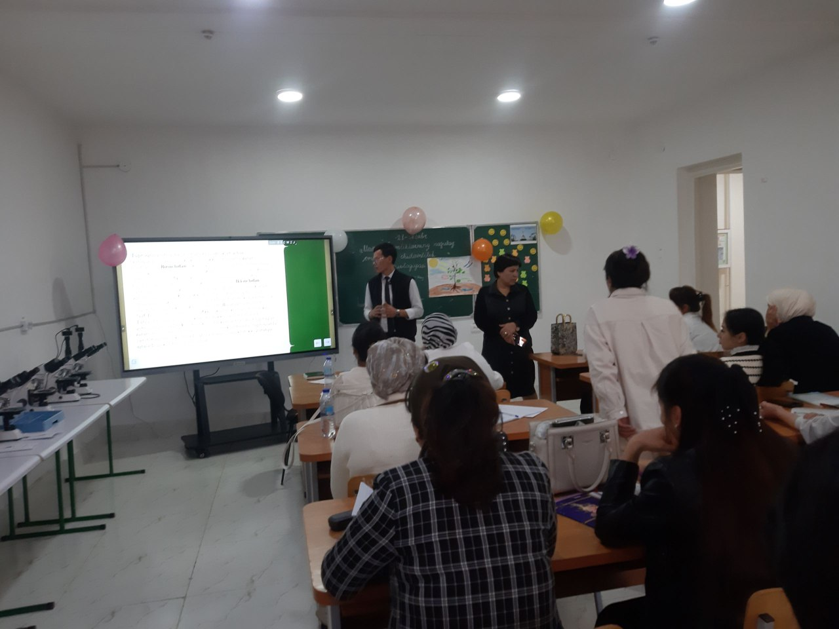
Kun tartibidagi masala yuzasidan kafedra mudiri dots. M.K.Hamroyeva so‘zga chiqib quyidagi maʼlumotlarni aytdi:
Chariyeva Nazokatning 2025- yilning 24-aprel soat 10:00 da o`quv binosining 116 o`quv xonasida 3- kurs 11B-2022 biologiya taʼlim yo‘nalishida “O‘simliklar fiziologiyasi” fanidan “Unayotgan urug‘larga kislorod yutilishini aniqlash’’ mavzusida o‘tkazilgan ikki soatlik amaliy mashg`ulot ochiq darsi bo‘lib o‘tdi. professor o‘qituvchilar b.f.f.d (PhD), Xamroyeva M.., b.f.n. Xalmuratov M. o‘qituvchilar Toshmirov S, Ergashev.A, Boboxonov M ishtirok etdilar. Ochiq darsda N.N.Chariyevaning dars mavzusi va rejasi auditoriya taxtasida yozilgan bo‘lib, talabalar davomati hisobga olindi. Dars tematik reja va dasturga muvofiq o‘tildi. O‘qituvchi qoidaga muvofiq darsni boshladi. O‘tgan darsni mustaxkamlash uchun tarqatma materiallar tarqatildi va xotira mashqi berildi. 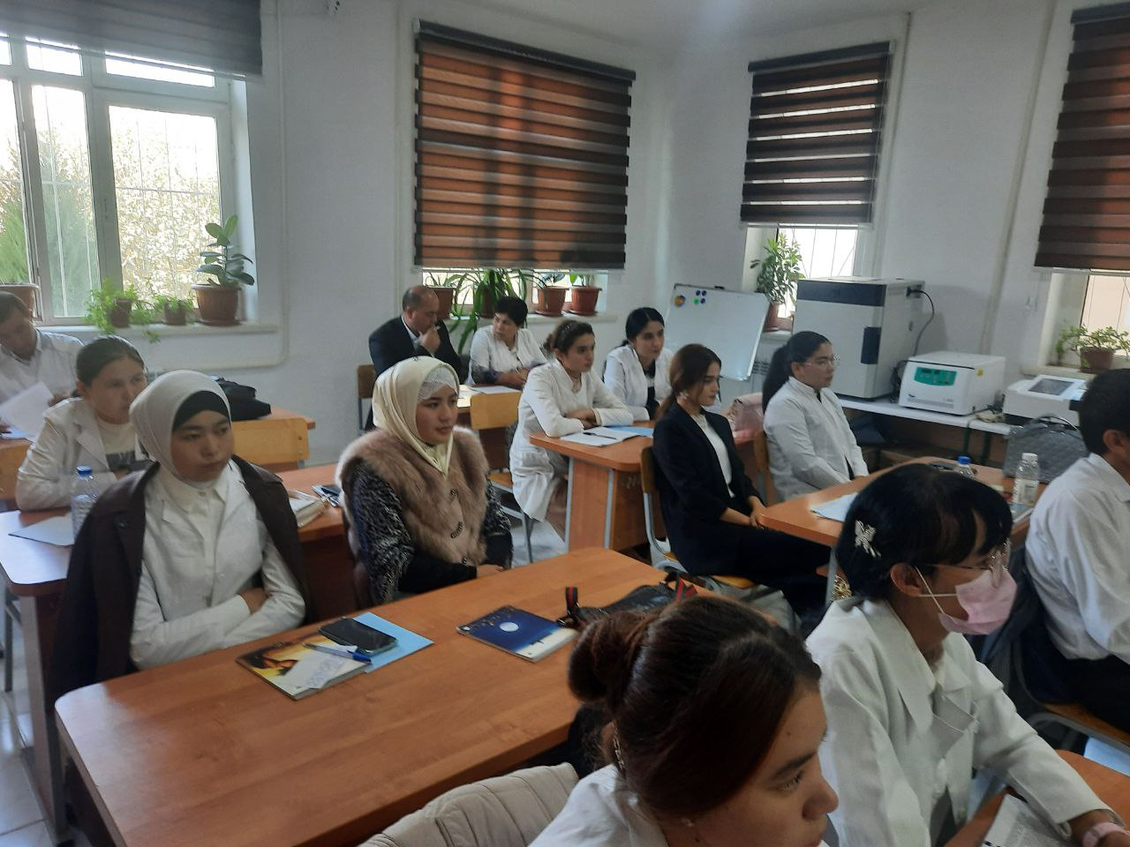
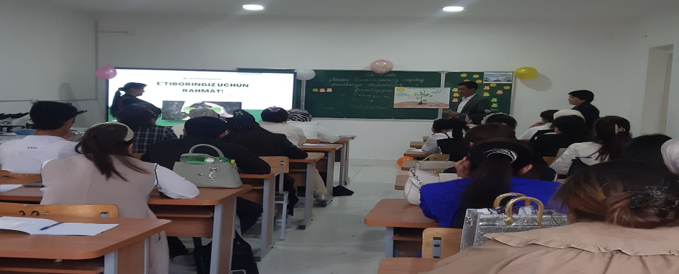
Dars jarayonida slaydlardan foydalanildi, yangi pedagogik texnologiyalar qo‘llanildi va talabalar darsga faol qatnashdilar. Dars vaqtlari to‘g‘ri taqsimlandi va uyga topshiriqlar berildi. Darsni namunali deb baholayman.
Kafedra mudiri M.Hamroyeva va o‘qituvchilar: M.Xalmuratov va A.Ergashevlar ham o‘z fikrlarini bildirdilar
Qaror qilindi:
Chariyeva Nazokatxon Nuraliyevnaning VI- kurs 11B-2021 biologiya taʼlim yo‘nalishida “O‘simliklar fiziologiyasi” fanidan “O‘simliklarni sho‘rlanishga chidamliligini oshirish usullarini o‘rganish’’ mavzusida o‘tkazilgan ikki soatlik ochiq darsi namunali deb topilsin.
Kafedra mudiri: M.K.Hamroyeva
Yig‘ilish kotibi: D.G‘.Sodiqova

